МДОУ «Детский сад № 155»

Журнал «Зебрёнок»
Выпуск №5

Здравствуйте дорогие друзья!
В зиме столько волшебства, столько красоты! Оглянись вокруг! Вот оно счастье: снег, мармелад и теплые варежки…
*****
В ледяной карете мчится
Зимушка-зима,
Ветер крыльями стучится
В сонные дома.
Расцветают скверы, парки
Снежной белизной.
И мороз возводит арки
Над тропой лесной.

Зима особо опасное время года и мы с вами должны помнить….
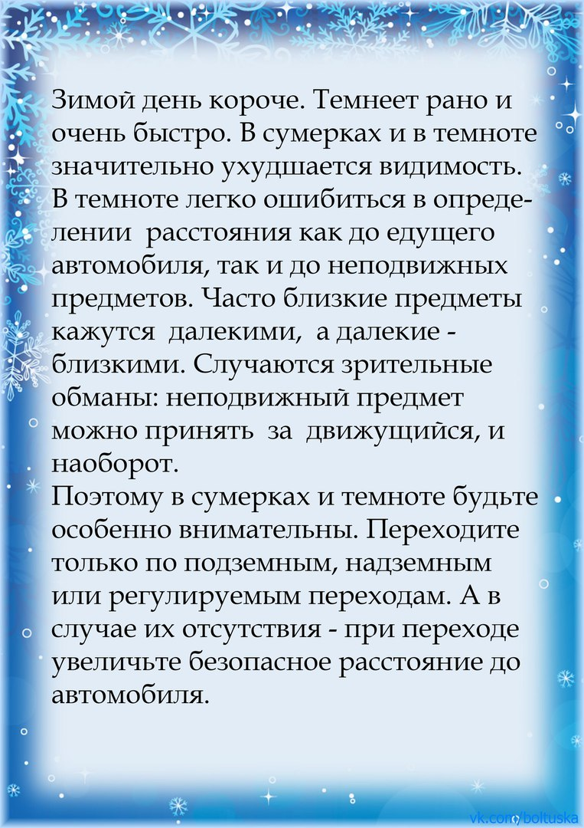

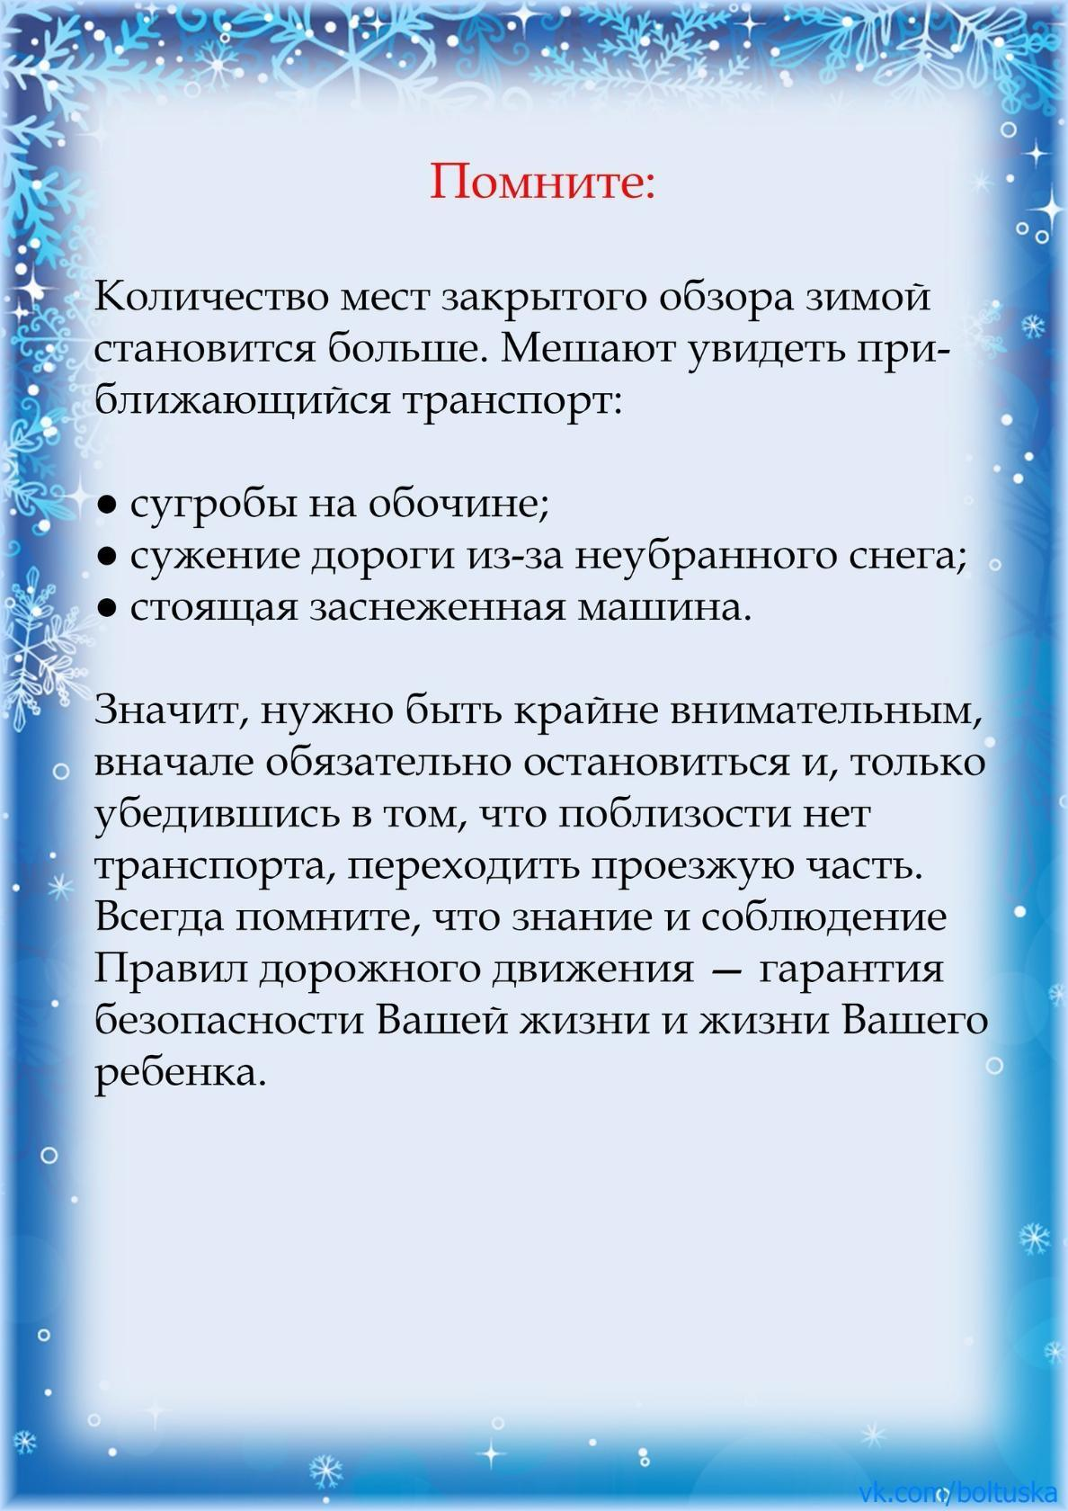

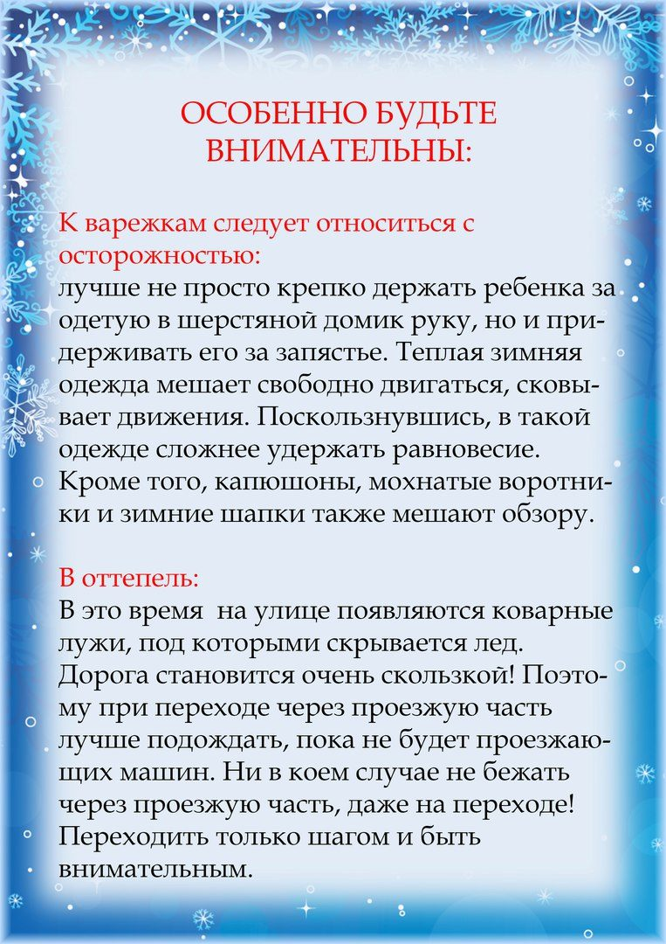

Соблюдая правила безопасности, Вы сохраните жизнь и здоровье себе и своим близким.
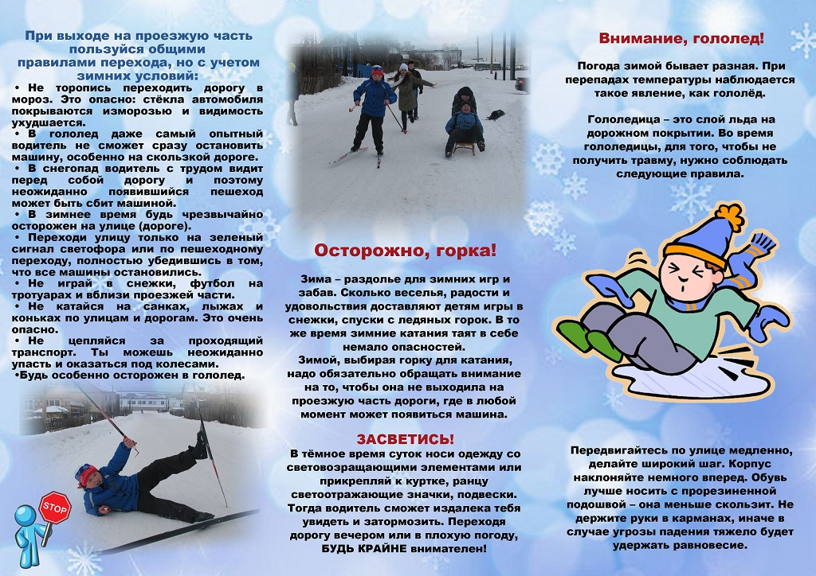

Фликеры - это индивидуальное средство защиты пешехода на дороге!

Аварии, в которых пострадавшими оказываются пешеходы, регулярно происходят во всех регионах нашей страны. Для предотвращения подобных происшествий все участники дорожного движения должны быть более внимательными и соблюдать ПДД. Специально для пешеходов есть и дополнительное средство защиты – фликеры. Это световозвращатели, помогающие водителю заметить человека на дороге в темное время суток.

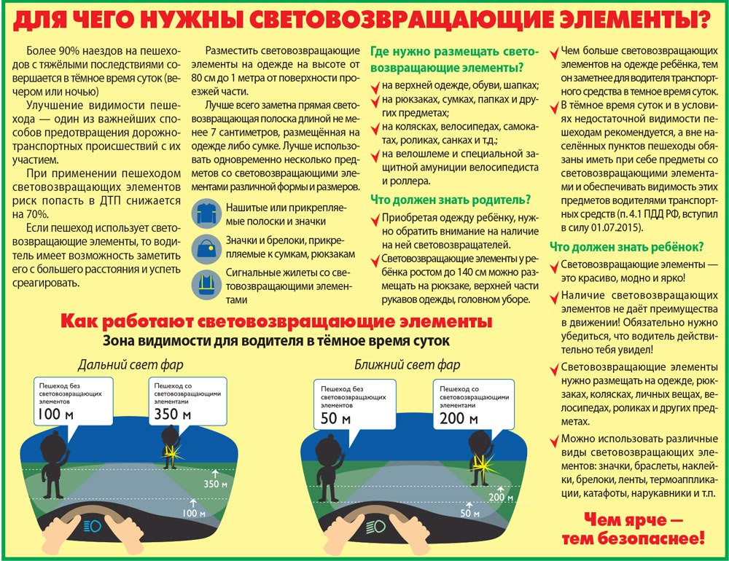
Удачи Вам на дорогах!
Берегите себя и своих близких!

